8 из 46
Губахинские ЮИДОовцы приняли участие в 25 краевом конкурсе-фестивале «Безопасное колесо»
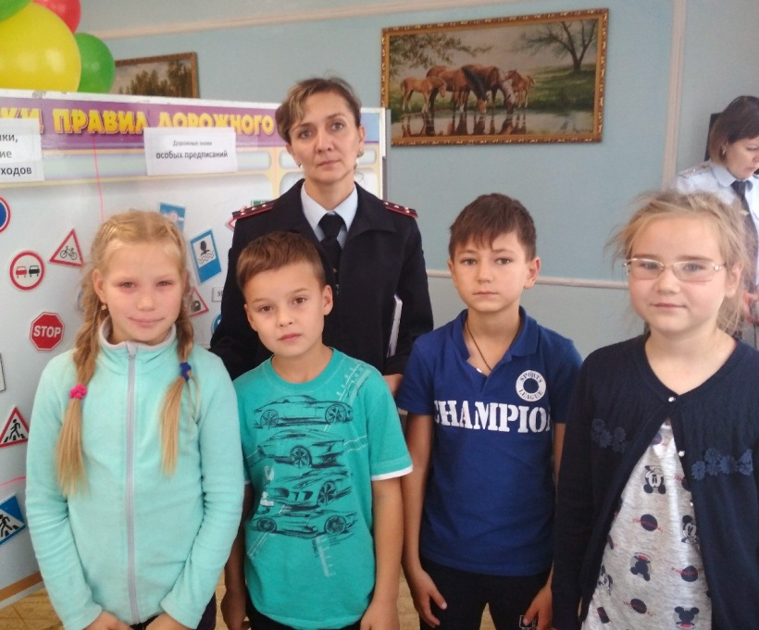
В период с 26 по 29 сентября с детском лагере «Новое поколение» прошел 25 краевой конкурс-фестиваль юных инспекторов движения «Безопасное колесо».
Участие в конкурсе принимали 46 команд со всего Пермского края, ставших победителями на городском (районном) уровне. Городской округ «Город Губаха» представляла команда юных инспекторов движения 3 «Д» класса школы № 1. В состав команды «Зеленый свет» вошли Ананьева Татьяна, Стафеев Дмитрий, Суслов Максим, Хлопчиник Полина.
Торжественное открытие мероприятия состоялось во дворце спорта «Красава» деревни Кондратово Пермского муниципального района. Всех участников и гостей конкурс-фестиваля приветствовали представители Главного управления МВД России по Пермскому краю, краевой Госавтоинспекции, Министерства образования и науки Пермского края.
Праздничную и в то же время серьезную атмосферу поддержал духовой оркестр, оркестр барабанщиков из Пермского Кадетского Корпуса Приволжского Федерального Округа Имени Героя России Ф. Кузьмина, творческие коллективы из разных уголков края.
После праздничного мероприятия участники вернулись в лагерь, где для них начались испытания. Ребята показали свои теоретические знания Правил дорожного движения на этапе «Знатоки Правил дорожного движения». На этапе «Знание основ оказания первой помощи» команды демонстрировали умение оказывать доврачебную помощь пострадавшим в ДТП, отвечая на теоретические вопросы, а также показывая на практике.
Фигурное вождение велосипеда показал каждый участник конкурс-фестиваля, преодолевая ряд различных препятствий на этапе. Командный конкурс на знание Основ безопасности жизнедеятельности был представлен 3 секторами: знание дорожных знаков, определение безопасного маршрута, выявление правильных и неправильных типов поведения пешеходов и велосипедистов.
Умение ориентироваться в дорожной обстановке проявили команды на станции «Автогородок», где участникам необходимо было с соблюдением Правил дорожного движения определить кратчайший маршрут, соблюдая очередность прохождения обозначенных контрольных пунктов, следуя сигналам светофора, дорожным знакам.
Фестивальная часть конкурсной программы была определена темой «Нас видно в свете фар», где команда Губахи «Зеленый свет» выступила ярко и креативно.
В последний день пребывания на конкурс-фестивале «Безопасное колесо» для юных инспекторов движения сотрудниками ДПС ГИБДД, МЧС и Росгвардии были проведены увлекательные мастер-классы. Профессионалы своего дела рассказали и показали особенности своей ежедневной службы, ответили на интересующие ребят вопросы и продемонстрировали устройство спецавтомобилей. Кроме того, представители байкерских клубов познакомили детей со своим движением, отметив важность соблюдения Правил дорожного движения велосипедистами, водителями мопедов, и обратили особое внимание на меры личной безопасности участников дорожного движения.
Закрытие 25 конкурс-фестиваля «Безопасное колесо» проходило на сцене концертного зала детского лагеря «Новое поколение» при участии представителя руководства ГУ МВД России по Пермскому краю, министра образования и науки Пермского края. Награждались команды и участники, которые показали наилучшие результаты по итогам прохождения станций.
Хлопчиник Полина заняла второе место в личном первенстве на этапе «Автогородок» и была награждена медалью, дипломом и памятным подарком. За запоминающееся и соответствующее теме выступление отряд ЮИД «Зеленый свет» занял 3 место в конкурсе агитбригад.
По итогам 25 фестиваль-конкурса «Безопасное колесо» команда Губахи заняла 8 место из 46 (подготовила команду Хисамутдинова Алевтина Геннадьевна). Столь масштабное мероприятие показало, что юные инспекторы движения проявляют активную позицию в борьбе за безопасность на дороге.

